**Обсуждено и утверждено Утверждаю**

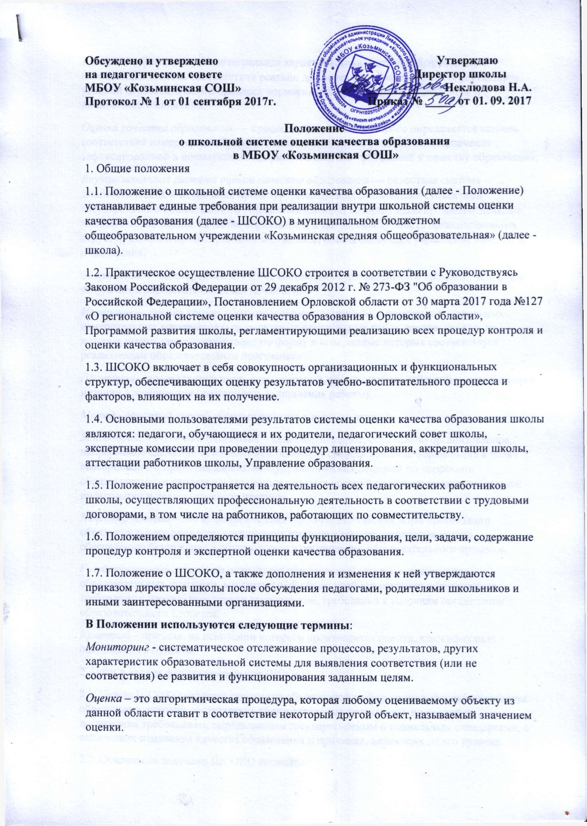

**на педагогическом совете Директор школы**

**МБОУ «Козьминская СОШ» _____________Неклюдова Н.А.**

**Протокол № 1 от 01 сентября 2017г. Приказ № _____ от 01. 09. 2017**

**Положение**

**о школьной системе оценки качества образования**

**в МБОУ «Козьминская СОШ»**

1. Общие положения

1.1. Положение о школьной системе оценки качества образования (далее - Положение) устанавливает единые требования при реализации внутри школьной системы оценки качества образования (далее - ШСОКО) в муниципальном бюджетном общеобразовательном учреждении «Козьминская средняя общеобразовательная» (далее - школа).

1.2. Практическое осуществление ШСОКО строится в соответствии с Руководствуясь Законом Российской Федерации от 29 декабря 2012 г. № 273-ФЗ "Об образовании в Российской Федерации», Постановлением Орловской области от 30 марта 2017 года №127 «О региональной системе оценки качества образования в Орловской области», Программой развития школы, регламентирующими реализацию всех процедур контроля и оценки качества образования.

1.3. ШСОКО включает в себя совокупность организационных и функциональных структур, обеспечивающих оценку результатов учебно-воспитательного процесса и факторов, влияющих на их получение.

1.4. Основными пользователями результатов системы оценки качества образования школы являются: педагоги, обучающиеся и их родители, педагогический совет школы, экспертные комиссии при проведении процедур лицензирования, аккредитации школы, аттестации работников школы, Управление образования.

1.5. Положение распространяется на деятельность всех педагогических работников школы, осуществляющих профессиональную деятельность в соответствии с трудовыми договорами, в том числе на работников, работающих по совместительству.

1.6. Положением определяются принципы функционирования, цели, задачи, содержание процедур контроля и экспертной оценки качества образования.

1.7. Положение о ШСОКО, а также дополнения и изменения к ней утверждаются приказом директора школы после обсуждения педагогами, родителями школьников и иными заинтересованными организациями.

**В Положении используются следующие термины**:

*Мониторинг* - систематическое отслеживание процессов, результатов, других характеристик образовательной системы для выявления соответствия (или не соответствия) ее развития и функционирования заданным целям.

*Оценка* – это алгоритмическая процедура, которая любому оцениваемому объекту из данной области ставит в соответствие некоторый другой объект, называемый значением оценки.

*Качество образования* — интегральная характеристика системы образования, отражающая степень соответствия реально достигаемых образовательных результатов, условий образовательного процесса нормативным требованиям, социальным и личностным ожиданиям.

*Оценка качества образования* — процесс, в результате которого определяется степень соответствия измеряемых образовательных результатов, условий их обеспечения зафиксированной в нормативных документах системе требований к качеству образования;

*Внутри школьная система оценки качества образования* — целостная система диагностических и оценочных процедур, реализуемых различными субъектами государственно-общественного управления школой, которым делегированы отдельные полномочия по оценке качества образования, а так-же совокупность организационных структур и нормативных правовых материалов, обеспечивающих управление качеством образования;

*Экспертиза* — всестороннее изучение состояния образовательного процесса, условий и результатов образовательной деятельности;

*Измерение*— оценка уровня образовательных достижений с помощью контрольных измерительных материалов (традиционных контрольных работ, тестов, анкет и др.), которые имеют стандартизированную форму и содержание которых соответствует реализуемым образовательным программам.

*Процедура* – последовательность всех операций, общая система действий и способов орга-низации исследования (поэтапность выполнения работы).

*Метод* - основной способ сбора, обработки и анализа данных.

*Мониторинг качества образования* – целенаправленное, специально организованное, непрерывное слежение за изменением основных свойств качества образования в целях своевременного принятия адекватных управленческих решений по коррекции образовательного процесса и созданных для него условий на основе анализа собранной информации и педагогического прогноза.

*Качество условий* – это выполнение санитарно-гигиенических норм организации образовательного процесса; организация питания в школе; реализация мер по обеспечению безопасности обучающихся в организации образовательного процесса.

*Государственный стандарт* определяет обязательный минимум содержания образовательных программ, максимальный объем учебной нагрузки обучающихся, требования к уровню подготовки выпускников, требования к условиям организации образовательного процесса.

*Критерий* – признак, на основании которого производится оценка, классификация оцениваемого объекта.

2. Цели и задачи функционирования ШСОКО

2.1. Целью ШСОКО является получение объективной информации о состоянии качества образования, степени соответствия образовательных результатов и условий их достижения требованиям, определяемым государственным и социальным стандартами, о тенденциях изменения качества образования и причинах, влияющих на его уровень.

2.2. Основными задачами ШСОКО являются:

* формирование единого понимания критериев образования и подходов к его измерению;
* определение степени соответствия качества образования в школе государственным и социальным стандартам;
* определение степени соответствия условий осуществления образовательного процесса государственным требованиям;
* информационное, аналитическое и экспертное обеспечение мониторинга школьной системы образования;
* разработка единой информационно-технологической базы системы оценки качества образования;
* формирование ресурсной базы и обеспечение функционирования школьной образовательной статистики и мониторинга качества образования;
* изучение и самооценка состояния развития образования в школе с прогностической целью определения возможного рейтинга школы по результатам государственной аккредитации;
* выявление факторов, влияющих на повышение качества образования;
* определение рейтинга педагогов и размера стимулирующей надбавки к заработной плате за высокое качество обучения и воспитания;
* определение направлений повышения квалификации педагогических работников, повышение квалификации педагогических работников по вопросам, касающимся требований к лицензированию и аккредитации школы, аттестации педагогов, индивидуальных достижений обучающихся;
* реализация механизмов общественной экспертизы, гласности и коллегиальности при принятии стратегических решений по вопросам оценки качества образования;
* стимулирование инновационных процессов с целью поддержания и постоянного повышения качества и конкурентоспособности.

3. Основы функционирования ШСОКО

В основу внутришкольной системы оценки качества образования положены принципы:

* реалистичность требований, норм и показателей качества образования, их социальной и личностной значимости; учет индивидуальных особенностей развития отдельных учащихся при оценке результатов их обучения и воспитания;
* открытость, прозрачность процедур оценки качества образования — мобильное реагирование на изменение государственных и социальных стандартов; регулярное информирование о результатах оценки качества образования органов управления образованием, педагогических работников и общественности посредством публикаций, выступлений в местных средствах массовой информации; участие совета школы в принятии решений о качестве деятельности и материальном стимулировании педагогических работников школы;
* рефлексивность — реализуется через включение педагогов в критериальный самоанализ и самооценку своей деятельности с опорой на объективные критерии и показатели; повышение потенциала внутренней оценки, самооценки, самоанализа каждого педагога;
* мотивационность - соизмерение размеров оплаты труда педагогических работников с их результатами оценки качества образования, дифференциация размеров заработной платы в зависимости от конкретных результатов;
* технологичность и инструментальность — использование показателей с учетом потребностей разных потребителей образовательных услуг, использование современных информационных технологий, единство индикаторов и единство инструментария;
* комплиментарность - взаимное дополнение оценочных процедур, установление между ними взаимосвязей и взаимозависимости.

4. Составляющие внутришкольной системы оценки качества образования

4.1. Оценка качества образования осуществляется посредством:

* системы внутри школьного контроля;
* общественной экспертизы качества образования, которая организуется силами общественных организаций и объединений, независимых гражданских институтов, родителей учащихся школы;
* профессиональной экспертизы качества образования, организуемой профессиональным образовательным сообществом по заявке школы (внешний аудит).

4.2. Организационная структура, занимающаяся внутри школьной оценкой, экспертизой качества образования и интерпретацией полученных результатов, включает:

* администрацию школы (директор, заместители директора);
* методические объединения;
* психолого-педагогическую службу;
* педагогический совет;
* целевые аналитические группы (комиссии);
* совет школы;
* родительский комитет.

4.2.1. Администрация школы (директор и его заместители):

* формирует концептуальные подходы к оценке качества образования, утверждает критериальную базу ШСОКО;
* обеспечивает реализацию процедур контроля и оценки качества образования, нормативное обеспечение порядка и процедуры оценивания;
* координирует работу различных структур, деятельность которых связана с вопросами оценки качества образования;
* рассматривает результаты оценочных процедур в рамках ШСОКО, утверждает рейтинг педагогов по результатам реализации ШСОКО;
* определяет состояние и тенденции развития школьного образования;
* принимает управленческие решения по совершенствованию качества образования.

4.2.2. Методические объединения педагогов школы:

* разрабатывают методологические основы, инструментарий оценки качества образования в школе;
* проводят содержательный анализ результатов оценки качества образования;
* разрабатывают методические рекомендации для учителей по повышению качества образования;
* обеспечивают помощь отдельным педагогам в формировании собственных систем оценки качества обучения и воспитания;
* проводят экспертизу индивидуальных систем оценки качества образования, используемых учителями;
* разрабатывают и формируют портфолио профессиональных достижений педагогов.

4.2.3. Психолого-педагогическая служба:

* проводит психологические исследования, направленные на выявление затруднений учащихся школы, оценивает уровень адаптации и степени психологической комфортности детей в школе;
* прогнозирует результаты обучения групп и конкретных учащихся;
* разрабатывает рекомендации для педагогов и администрации школы по оптимизации условий образовательного процесса в школе;
* разрабатывает предложения для администрации школы по повышению качества образования.

4.2.4. Целевые аналитические группы (комиссии) участвуют в оценке продуктивности и профессионализма педагогов.

4.2.5. Методический совет школы:

* участвует в обсуждении отчета администрации школы по реализации ШСОКО;
* участвует в определении системы стимулирования качественного труда педагогов школы, участвует в распределении средств стимулирующей части оплаты труда работников образовательного учреждения;
* осуществляет контроль соблюдения здоровых и безопасных условий обучения, воспитания и труда в школе, принимает меры к их улучшению;
* рассматривает вопросы текущей успеваемости, промежуточной и итоговой аттестации обучающихся, состояния их здоровья и уровень воспитанности;
* дает оценку деятельности администрации и педагогов школы по достижению запланированных результатов в реализации программы развития школы.

4.2.6. Педагогический совет школы участвует:

* в обсуждении и выборе учебных планов, программ, учебников, форм, методов образовательного процесса и способов их реализации;
* в организации работы по повышению квалификации педагогических работников, по развитию их творческих инициатив, распространению передового опыта;
* в решении вопросов о допуске учащихся к экзаменам, переводе обучающихся в следующий класс или об оставлении их на повторный курс, выдаче аттестатов об образовании; о поощрениях и взысканиях учащихся; о создании кружков, студий, клубов и других объединений учащихся и т.п.;
* в проведении аттестации педагогических работников с учетом мнения учащихся и их родителей;
* в организации и проведении опытно-экспериментальной работы;
* в определении направлений взаимодействия учебного заведения с государственными и общественными организациями.

4.3. Итоги оценки качества образования используются:

* для стимулирования педагогов школы к достижению высоких результатов (в соответствии с положением о материальном стимулировании работников образовательного учреждения);
* для стимулирования учащихся школы (в соответствии с положением о материальном стимулировании учащихся).

5. Организация и технология внутришкольной оценки качества образования

5.1. Оценка качества образования в школе включает инвариантную составляющую, обеспечивающую интересы вышестоящего уровня в вопросах управления качеством образования, и вариативную составляющую.

5.1.1. Содержание, технологии диагностики и информация о качестве образования в ее инвариантной части определяется учредителем — Управлением образования. К ним относятся:

государственная аккредитация образовательного учреждения;

итоговая аттестация выпускников школы;

аттестация педагогических работников;

общественная экспертиза;

муниципальное тестирование уровня учебных достижений учащихся.

5.1.2. Вариативная составляющая оценки качества образования определяется программой развития школы, специальными потребностями субъектов ШСОКО и особенностями используемых школой оценочных процедур. К ним относятся:

система внутришкольного контроля;

тестирование уровня учебных достижений учащихся;

социологические и психологические исследования;

аттестация педагогов;

профессиональные конкурсы.

5.2. Объектами внутришкольной системы оценки качества образования являются обучающиеся и учителя школы.

5.3. Предметами внутришкольной системы оценки качества образования являются:

основные и дополнительные образовательные программы, условия их реализации;

учебные и внеучебные достижения учащихся, степень соответствия результатов освоения обучающимися образовательных программ государственному и социальному стандарту;

уровень учебной и социальной компетентности учащихся;

продуктивность, профессионализм и квалификация педагогических работников;

качество условий организации образовательного процесса.

5.4. Механизм внутришкольной системы оценки качества образования включает в себя:

сбор данных посредством процедур контроля и экспертной оценки качества образования;

первичную обработку данных;

анализ и оценку качества образования;

обеспечение статистической и аналитической информацией всех субъектов образовательного процесса.

5.4.1. Данные процедур контроля и экспертной оценки качества образования включают:

данные мониторинга образовательных достижений обучающихся на разных ступенях обучения;

анализ творческих достижений школьников;

результаты внутришкольного направления аттестации педагогических работников;

результаты самоанализа педагогами школы результативности своей деятельности;

результаты самоанализа в процессе государственной аттестации и аккредитации школы;

результаты статистических и социологических исследований;

внутришкольныйанализ психологического комфорта, интеллектуального и личностного развития обучающихся, уровня формирования различных видов компетентности на всем процессе обучения;

результаты медицинских обследований школьников;

анализ физического развития и уровня сохранения здоровья учащихся;

результаты паспортизации учебных кабинетов школы;

результаты иных исследований (психолого-педагогических, педагогических), проводимых в рамках ШСОКО.

5.4.2. Периодичность проведения оценки качества образования:

образовательные и творческие достижения учеников — один раз в четверть;

различные виды мониторинга— один-два раза в год (в зависимости от вида и потребности в его данных);

мониторинг физического развития — два раза в год;

статистические, социологические и психолого-педагогические исследования по различным направлениям внутришкольного контроля — не реже одного раза в год;

медицинские обследования учащихся по различным направлениям — не реже одного раза в год;

самоанализ педагогами результатов своей деятельности — один раз в четверть;

паспортизация учебных кабинетов — не реже одного раза в год.

5.5. Оценка качества образования осуществляется на основе существующей системы показателей и параметров, характеризующих его основные аспекты (качество результата, качество условий и качество процесса).

5.6. Основными методами установления фактических показателей являются экспертиза и измерение.

5.7. Итоги внутришкольной оценки качества образования ежегодно размещаются на сайте школы в сети Интернет. Доступ к данной информации является свободным для всех заинтересованных лиц

6 Общественная и профессиональная экспертиза качества образования

6.1. ШСОКО предполагает широкое участие в осуществлении оценочной деятельности общественности и профессиональных объединений в качестве экспертов.

6.2. ШСОКО обеспечивает реализацию прав родительской общественности и профессиональных сообществ, организаций и общественных объединений по включению в процесс оценки качества образования в школе.

6.3. Общественная экспертиза качества образования обеспечивает соответствие требований, предъявляемых к качеству образования, социальным ожиданиям и интересам общества и развитие механизмов независимой экспертизы качества образования.

6.4. Основными объектами общественной экспертизы качества образования выступают:

внеучебные достижения обучающихся (на основе обобщенных результатов);

общий уровень духовного, нравственного, социального и культурного развития учащихся школы;

условия, созданные в школе в целях сохранения и укрепления психического, психологического и физического здоровья школьников;

эффективность управления школой, в том числе в финансово-экономической сфере.

6.5. Профессиональная экспертиза качества образования обеспечивает соответствие требований, предъявляемых к качеству образования, современным тенденциям развития образования и формирование специального инструментария для диагностики индивидуальных достижений обучающихся.

6.6. Основными объектами профессиональной экспертизы качества образования выступают:

качество образовательных программ;

результаты медицинских обследований школьников;

уровень развития психических функций учащихся по результатам профессиональных психологических исследований в обобщенном виде;

результаты тестов, опросников и т.п., полученные в ходе педагогического, психологического и социально-педагогического тестирований;

условия, созданные для реализации индивидуальных запросов обучающихся и реализации программ основного и дополнительного образования, для анализа которых требуются специальные педагогические или психологические знания.

6.7. Самоанализ результативности обучения и воспитания, сделанный педагогом на основе научно-педагогических методов, рассматривается как вид профессионального анализа, и его результаты могут учитываться при определении внутришкольного рейтинга учителя.

6.8. Доведение до общественности информации о результатах оценки качества образования осуществляется посредством публикаций и размещения публичных и аналитических докладов на сайте школы в сети Интернет.